1. (№ 64253) Найдите , если 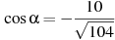 и .
2. (№ 64329) Найдите , если 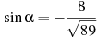 и .
3. (№ 64331) Найдите , если 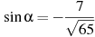 и .
4. (№ 64215) Найдите , если 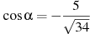 и .
5. (№ 64239) Найдите , если 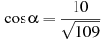 и .

